**УГОЛОВНАЯ ОТВЕТСТВЕННОСТЬ НЕСОВЕРШЕННОЛЕТНИХ**

**ЗА ПРЕСТУПЛЕНИЯ ИМУЩЕСТВЕННОГО ХАРАКТЕРА**

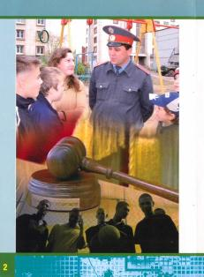

- КРАЖА (ст. 158 УК РФ– тайное хищение имущества

Наказывается штрафом, исправительными, обязательными работами, ограничением свободы либо лишением свободы сроком до 5 лет

- ГРАБЕЖ (ст. 161 УК РФ) - открытое хищение имущества

Наказывается штрафом, исправительными, обязательными работами, ограничением свободы либо лишением свободы сроком до 6 лет

- РАЗБОЙ (ст. 162 УК РФ) - нападение в целях хищения чужого имущества, совершенное с применением насилия, опасного для жизни или здоровья, либо с угрозой применения такого насилия

Наказывается принудительными работами либо лишением свободы до 7 лет 6 месяцев

***УГОЛОВНАЯ ОТВЕТСТВЕННОСТЬ ЗА ДАННЫЕ ПРЕСТУПЛЕНИЯ НАСТУПАЕТ С 14 ЛЕТ***